МБОУ «Новокаякентская начальная школа детский-сад№1»

Конспект занятия по математике

в средней группе

«Веселая математика»

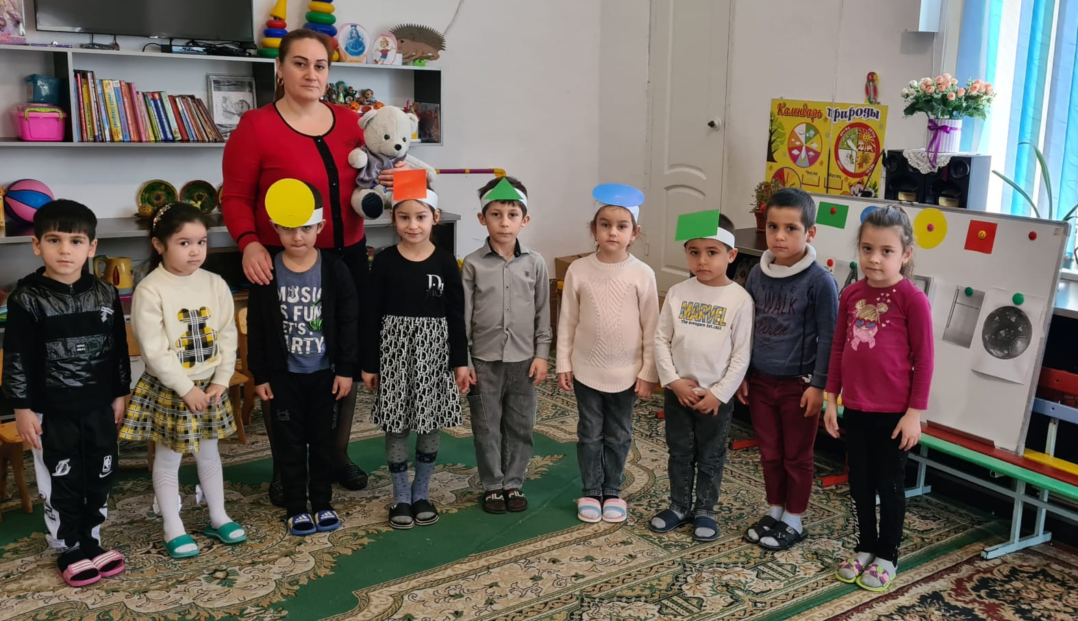

**Воспитатель: Байрамалиева З.З.**

Конспект занятия по математике в средней группе «Веселая математика»

Цель: развивать **математические способности**.

Задачи: - закреплять умение считать *(в пределах 5)*;

-закреплять умение соотносить цифру с количеством предметов;

-учить **группировать** фигуры по общим признакам.

-закреплять названия геометрических фигур *(круг, овал, квадрат, треугольник, прямоугольник)*;

-учить решать логические задачи;

-учить определять расположение предмета в пространстве: справа, слева; развивать зрительное и слуховое восприятие, внимание, память.

Ход занятия:

Орг. момент.

*(Дети сидят у доски полукругом)*

-Ребята, вы любите отгадывать загадки? Если правильно отгадаете загадку, узнаете, чем будем сегодня заниматься. Тогда приготовьтесь, мы начинаем!

Учит нас она считать

И фигуры узнавать.

Объясняет цифры, знаки,

И задачки как решать!

Знать где лево, а где право

Знать длину и ширину.

Понимать значение: "равный",

"Больше", "меньше", высоту.

- Ну что, вы догадались чем мы будем заниматься?

**Математика - точна**,

**Математика - нужна**!

Дети любят всё считать,

Нужно только понимать!

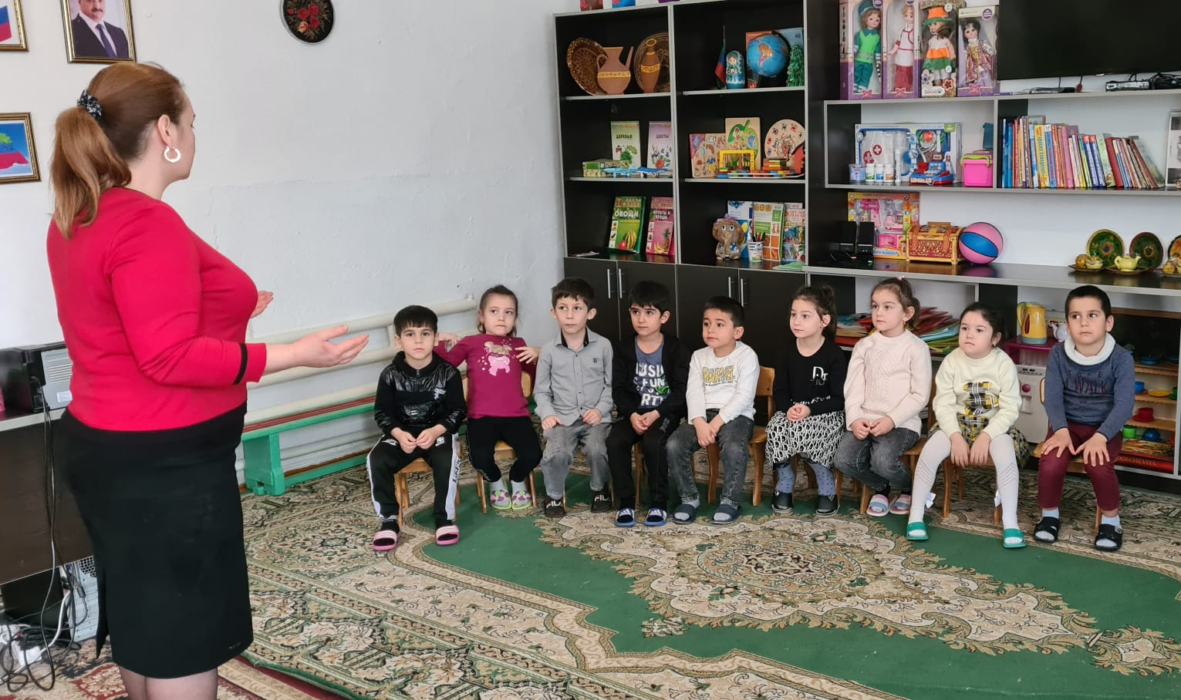

- Готовы заниматься **математикой**? Учтите, задания будут трудными, но я думаю, что вы с ними справитесь.

1. Задание.

- Вам нужно будет отгадать загадки о цифрах. Отгадку вы должны будете показать, выбрав нужную цифру из набора у доски.

1. Высока, как палочка,

И с хвостиком большим,

Всегда повсюду первая —

Циферка ….

*(Один)*

2. Словно лебедь, чудо-птица,

По морю мчится, как царица,

Как называется она?

Ну, конечно, цифра …

*(Два)*

3. За одним идёт ведь двойка.

Знают все ученики.

А за двойкой следом тройка,

А, вернее, цифра …

*(Три)*.

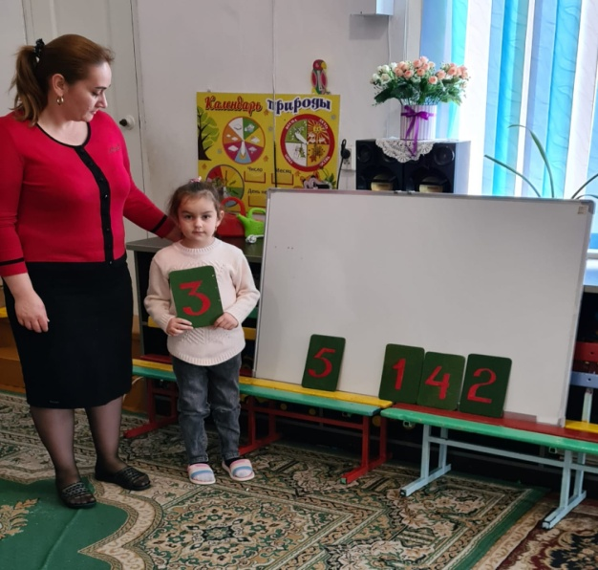

4. Кто-то ночью старый стул

Спинкой вниз перевернул.

И теперь у нас в квартире

Стал он цифрою …

*(Четыре)*

5. В школе надо не лениться:

Рисовать, писать, учиться,

На уроках отвечать

И в дневник поставят.

*(Пять)*

Молодцы, ребята, цифры вы знаете хорошо. *(Дети усаживаются за столы)*

2. Задание. Игра *«Части суток»* (*«Закончи предложение»*).

-Я сейчас вам прочитаю предложение не до конца, вы должны его закончить.

- Спим мы ночью, а делаем зарядку … *(утром)*

- Завтракаем мы утром, а обедаем … *(днём)*

- Обедаем мы днём, а ужинаем … *(вечером)*

- Ужинаем мы вечером, а спим … *(ночью)*

3. Задание. *(Используется мягкая игрушка)*

Что ты, мишенька, грустишь?

Не смеешься, не шалишь?

Наш мишутка заболел, простудился. У него заболело горлышко, потому что он вышел гулять без шарфика.

Воспитатель: — Посмотрите, у меня есть 2 шарфика. Чем они отличаются друг от друга? *(шириной)*

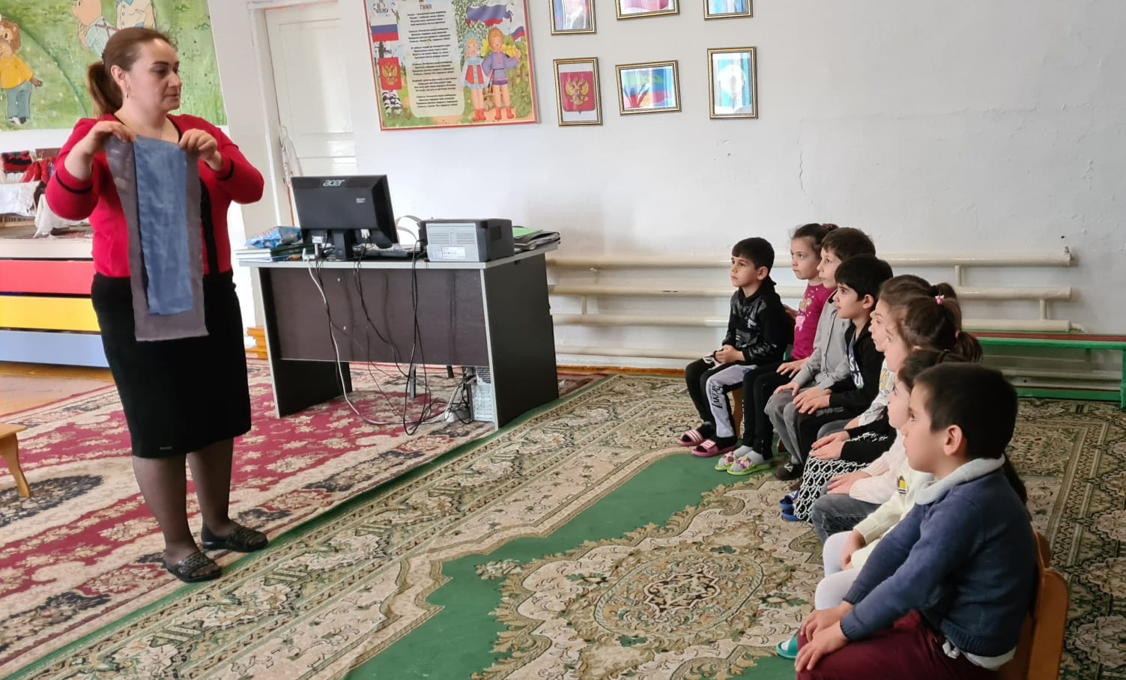

Покажите ширину шарфика, проведите пальчиком. Что показали? Какой шарфик самый широкий? А какой самый узкий? А как проверить? *(Надо к одному шарфику приставить приложить другой, показ)*. Посмотрите, у меня есть еще один шарфик, куда нужно его поместить? Посмотрите, в каком порядке размещены шарфики? Найдите узкий шарфик, покажите широкий шарфик.

Шарфики расположены от самого широкого до самого узкого. Какой шарфик мы мишке отдадим, чтобы он не болел? *(самый широкий)*. *(Ребенок повязывает шарфик медвежонку.)*

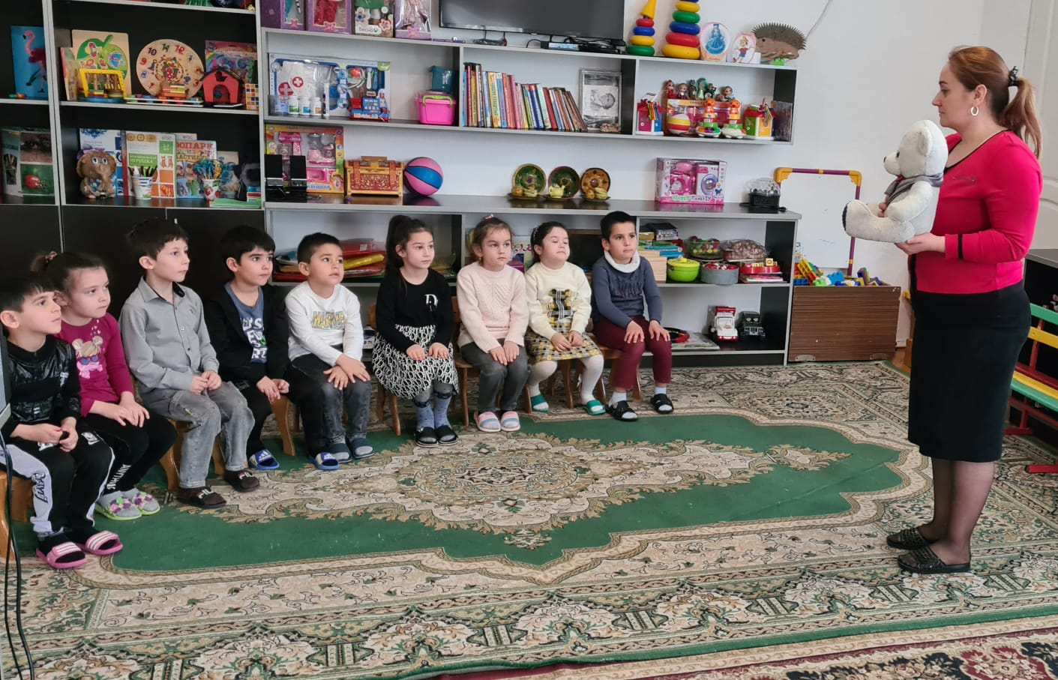

Физкультминутка.

В понедельник.

В понедельник я купался, *(изображаем плавание.)*

А во вторник — рисовал *(изображаем рисование.)*

В **среду долго умывался**, *(умываемся.)*

А в четверг в футбол играл *(бег на месте.)*

В пятницу я прыгал, бегал, *(прыгаем.)*

Очень долго танцевал *(кружимся на месте.)*

А в субботу, воскресенье *(хлопки в ладоши.)*

Целый день я отдыхал *(дети садятся на корточки, руки под щеку — засыпают.)*

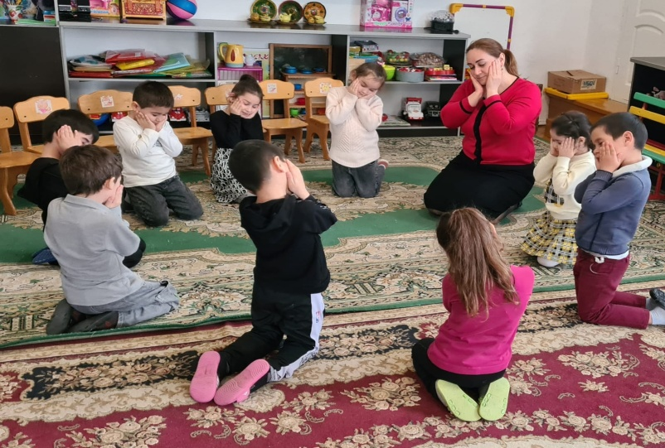

Воспитатель: Ну что ребятки, отдохнули! Пора приступать к следующему заданию. А следующее задание для самых **внимательных**.

4. Задание.

Игра *«На что похож предмет»*. *(Воспитатель вывешивает картину с предметами и геометрическими фигурами)*.

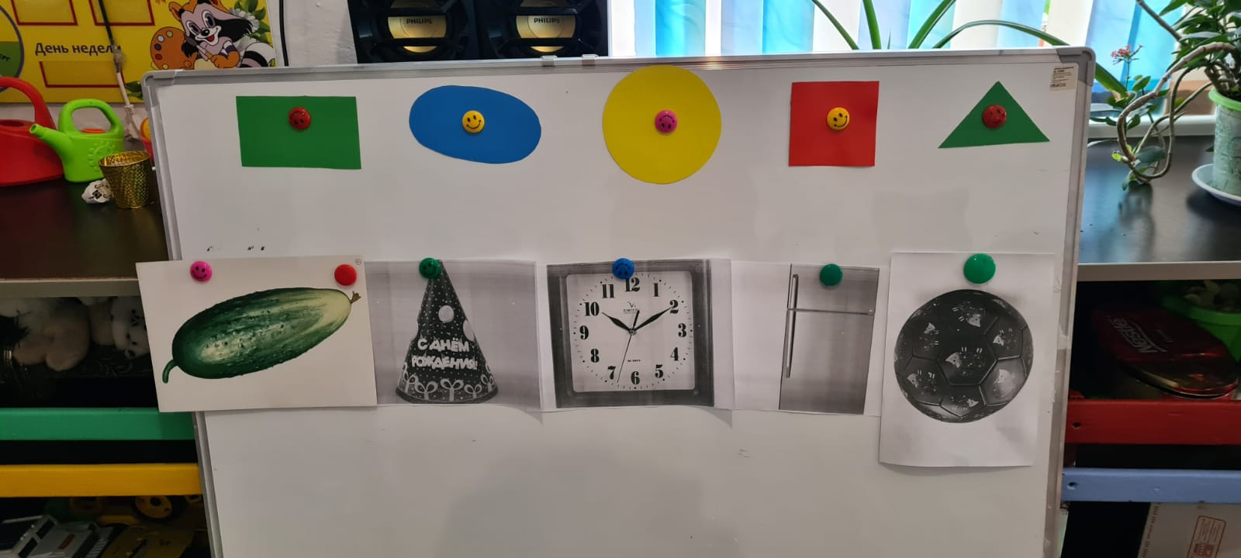

Вопросы и задания детям:

– Назовите предметы *(мяч, часы, холодильник, колпак, огурец)*.

– Назовите геометрические фигуры *(круг, квадрат, прямоугольник, треугольник, овал)*.

– Соедините линией изображение предметы с геометрической фигурой, на которую он похож.

– Какую геометрическую фигуру с каким предметом соединили? (Часы с квадратом, мяч с кругом, прямоугольник с холодильником, треугольник с колпаком, овал с огурцом).

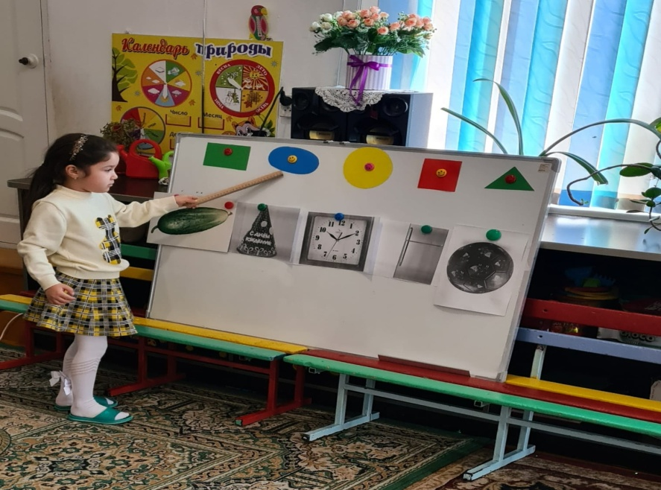

5. Задание. Игра *«Геометрические фигуры»*

Дети из мешочка достают геометрические фигуры.

Воспитатель: Посмотрите, что там у вас? *(Ответ детей)*

Сейчас я скажу волшебные слова, взмахну рукой, и вы превратитесь в геометрические фигуры.

*(Дети превращаются в фигуры разного цвета)*.

– А сейчас давайте познакомимся друг с другом.

Дети по очереди называют свои признаки.

– Я красный треугольник

– Я зеленый круг и т. д.

(На полу выкладываются домики – обручи с символами цвета: красный, зеленый, желтый, синий. Дети по команде воспитателя расходятся по своим домам, объясняют свой выбор.

– По какому признаку разделились фигуры? *(Ответы детей)*

Фигуры отправляют на прогулку, *(под****веселую****музыку выполняют танцевальные движения)* в это время символы цвета меняются на символы форм фигур. По сигналу воспитателя дети выбирают свой домик, объясняют свой выбор).

Воспитатель:

– Почему вы выбрали эти дома? По какому признаку вы разделились?

- Молодцы ребята! Вы справились с этим заданием.

- Пора приступать к следующему заданию. А следующее задание для самых **внимательных**.

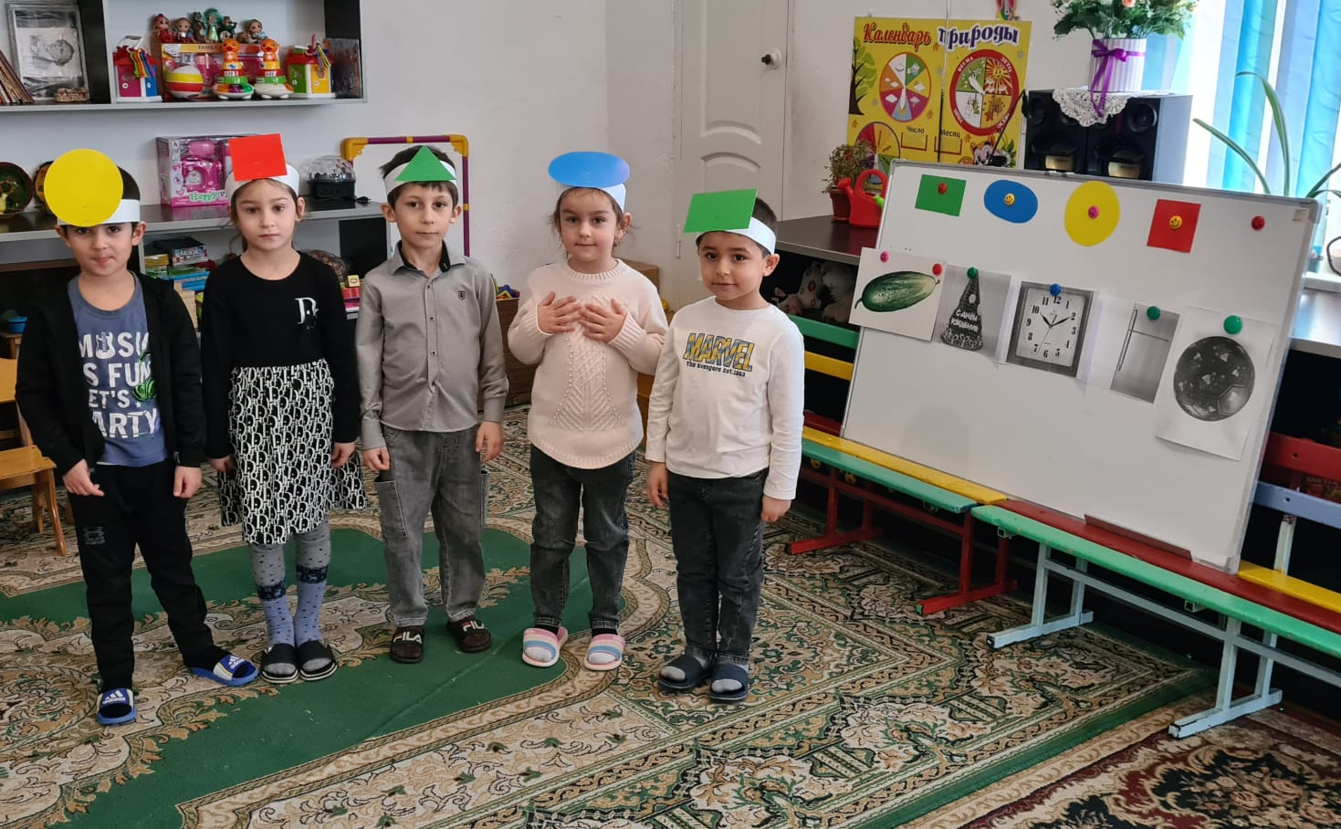

6. Задание.

*«****Математические задачи-загадки****»*.

• Сколько глаз у светофора?

• Сколько пальцев на правой руке?

• Сколько хвостов у двух котов?

• Сколько ушей у двух мышей?

• На пасеке два медвежонка

Играли в прятки у бочонка

Один в бочонок еле влез

А сколько убежало в лес? *(два)*.

• Четыре зайца шли из школы,

Но вдруг на них напали пчелы

Два зайчика спаслись едва,

А сколько не успели? *(два)*.

• Пять щенят в футбол играли

Одного домой позвали,

Он в окно глядит, считает,

Сколько их теперь играет? *(четыре)*.

Воспитатель: Молодцы! С этим заданием вы тоже справились отлично. Обратите внимание на столе лежат различные геометрические фигуры. Давайте пофантазируем и соберем из них картинки. Пусть каждый построит то, что ему хочется.

Воспитатель: Молодцы ребята! Давайте посмотрим, что у вас получилось. *(рассматривает что сложили дети, обсуждение)*.

-Ребята, молодцы! Все задания выполнили на отлично, а значит вы настоящие **математики**.